

**INSTITUTO POLITECNICO NACIONAL**

*ESCUELA SUPERIOR DE COMPUTO*

INGENIERIA EN SISTEMAS COMPUTACIONALES

ACADEMIA DE SISTEMAS DISTRIBUIDOS

**APLICACIONES Y COMUNICACIONES EN RED**

PRACTICA 1

SOCKETS ORIENTADOS A CONEXIONES BLOQUEANTES

INTEGRANTES:

* Lopez Torres Etnan Jezreel – 2015630260

GRUPO:6CV3

PROFESOR:Ojeda Santillán Rodrigo

Objetivo:

El objetivo de esta práctica es analizar e implementar la comunicación en red mediante sockets orientados a conexiones bloqueantes en un entorno cliente-servidor utilizando Python. Se busca comprender el funcionamiento del protocolo TCP y su capacidad para garantizar una transmisión de datos fiable y ordenada. Además, se pretende evaluar cómo las operaciones bloqueantes afectan la ejecución de un programa y su impacto en la sincronización entre cliente y servidor. Finalmente, se utilizará la herramienta Wireshark para visualizar y analizar el tráfico de red, verificando la transmisión de paquetes en tiempo real.

Introducción:

La comunicación en red es fundamental para el funcionamiento de aplicaciones como mensajería instantánea, transferencia de archivos, videojuegos en línea y servicios web. Para garantizar una comunicación estable y segura, se utilizan sockets TCP, que permiten el intercambio de datos entre dispositivos conectados a una red.

Los sockets orientados a conexiones bloqueantes son un tipo de implementación en la que las operaciones de red, como establecer una conexión, enviar y recibir datos, detienen la ejecución del programa hasta que se completen. Esto asegura que la información fluya de manera ordenada y sin pérdidas, lo que es esencial para aplicaciones donde la precisión de los datos es crítica.

En esta práctica, se desarrollará un servidor que escucha conexiones entrantes y un cliente que envía mensajes al servidor. Se configurarán ambos programas en modo bloqueante, lo que significa que el cliente solo podrá enviar datos si la conexión con el servidor está establecida correctamente. Además, se utilizará Wireshark para monitorear el tráfico de red, permitiendo visualizar los paquetes enviados y recibidos mediante el protocolo TCP.

Desarrollo:

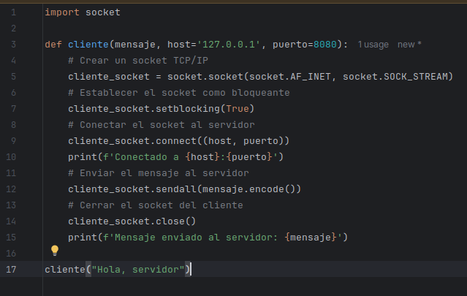 Para comenzar el desarrollo de la presente práctica se va a tener que agregar el siguiente fragmento de código al archivo creado llamado cliente.py

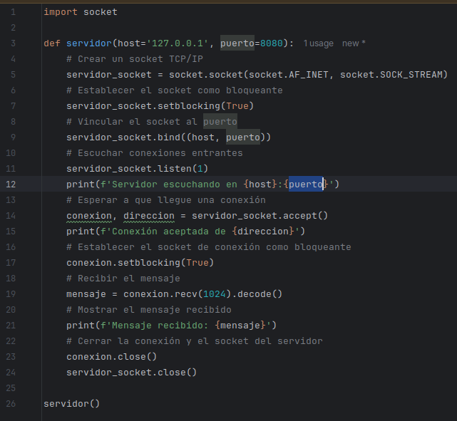

Ahora se procede a agregar la lógica para el archivo servidor.py

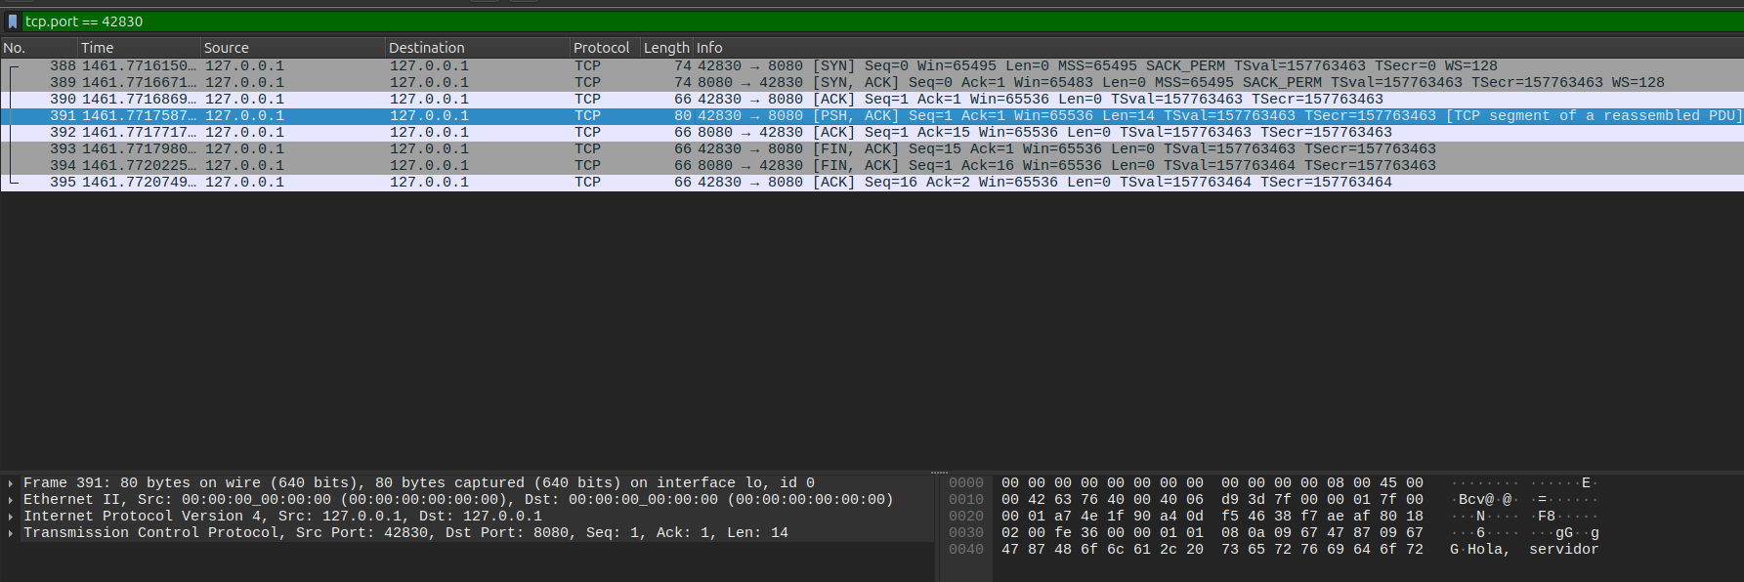Ahora si se intenta establecer conexión una vez que el servidor se encuentre en ejecución, se procederá a mandar el mensaje a través del protocolo TCP como se muestra en la imagen.

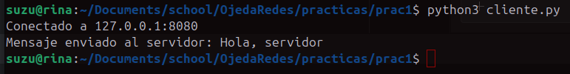Aquí se muestra como:

* El cliente se conecta al servidor
* El cliente envía un mensaje al servidor

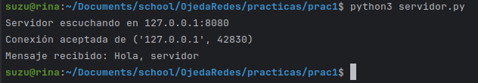Aqui se muestra como:

* El servidor inicia escuchando en un puerto especifico
* El servidor recibe una conexión entrante
* El servidor recibe un mensaje

Conclusión:

Mediante el desarrollo de esta practica podemos darnos cuenta de las metodologías que existen para el desarrollo de programas en red, aun es una metodología inicial, sin embargo podemos tener de esta manera un acercamiento al desarrollo de programas en red. Por otra parte nos podemos dar cuenta con el uso de las herramientas de inspección como wireshark de como los paquetes viajan a través de la red, aun en la red local, esto nos sirve mucho, ya que con esta herramienta podemos encontrar patrones de comunicación, así como entender como es que los programas se comunican entre ellos y como se comporta el trafico de una red.

¿Cómo podría generar un ingreso a través de lo aprendido en esta práctica?

El conocimiento adquirido en esta práctica puede aplicarse en diferentes áreas para generar ingresos, tales como:

* Desarrollo de aplicaciones de red: Crear aplicaciones como chats en línea, servidores de juegos multijugador o sistemas de mensajería que requieran comunicación en tiempo real.
* Seguridad informática y análisis de redes: Aplicar estos conocimientos para el monitoreo y análisis de tráfico de red en empresas que necesiten soluciones de ciberseguridad.
* Consultoría: Ofrecer servicios de desarrollo de aplicaciones cliente-servidor a pequeñas empresas o startups que requieran soluciones de comunicación interna o externa.
* Administración de servidores y soporte técnico: Trabajar en el mantenimiento y configuración de servidores que utilizan sockets TCP para gestionar conexiones remotas.
* Docencia: Impartir cursos sobre redes y programación de sockets para principiantes o personas interesadas en la ciberseguridad y las comunicaciones en red.